Отчет о проведении единого Дня здоровья
в МКОУ «Санчинская СОШ»
дата – 7 апреля 2018г
Всемирный день здоровья отмечается, ежегодно 7 апреля начиная, с 1950 года. В этот день в 1948 году вступил в силу Устав Всемирной организации здравоохранения (ВОЗ).

Цель: пропаганда здорового образа жизни, через развитие знаний о сохранении и укреплении здоровья.
Задачи:
- Расширить знания детей об охране здоровья.
- Выбрать и укрепить правильное отношение детей к заботе о собственном здоровье.
- Познакомить и закрепить имеющиеся знания о правилах гигиены.
- Профилактика различных болезней, в том числе зависимости курения, алкоголя, наркомании.
- Пропаганда физкультуры и спорта.
- Развитие силы, ловкости, выносливости, умении работать сообща.
7 апреля 2018 года в школе проходил День Здоровья в рамках Всемирного дня здоровья, участниками которого стали ученики школы. День здоровья проходил на пришкольном участке. Был разработан план мероприятий учителем физ-ры. В этот день были проведены эстафеты, спортивные игры, которые повлияли на формирование у школьников ценностного отношения к своему здоровью, расширение представлений о факторах, оказывающих влияние на его сохранение и улучшение.
План мероприятий на 7 апреля.
5-6 кл
- Эстафета – 5 эст
- Бег – 800м.
7-8кл
- Эстафета.
- Бег на 1000м.

9-11 кл.
- Бег 2000м
- Футбол
- Перетягивание каната между всеми командами.
Подведение итогов. Награждения.
Для учеников начальной школы были предложены весёлые старты. Ученики учились совместно включаться и выполнять любую деятельность, применять имеющиеся знания о здоровом образе жизни на практике. Ученики учились работать командой, развивали силу, ловкость, выносливость, умение работать сообща. Дружеская атмосфера игры сплотила все ее участников.
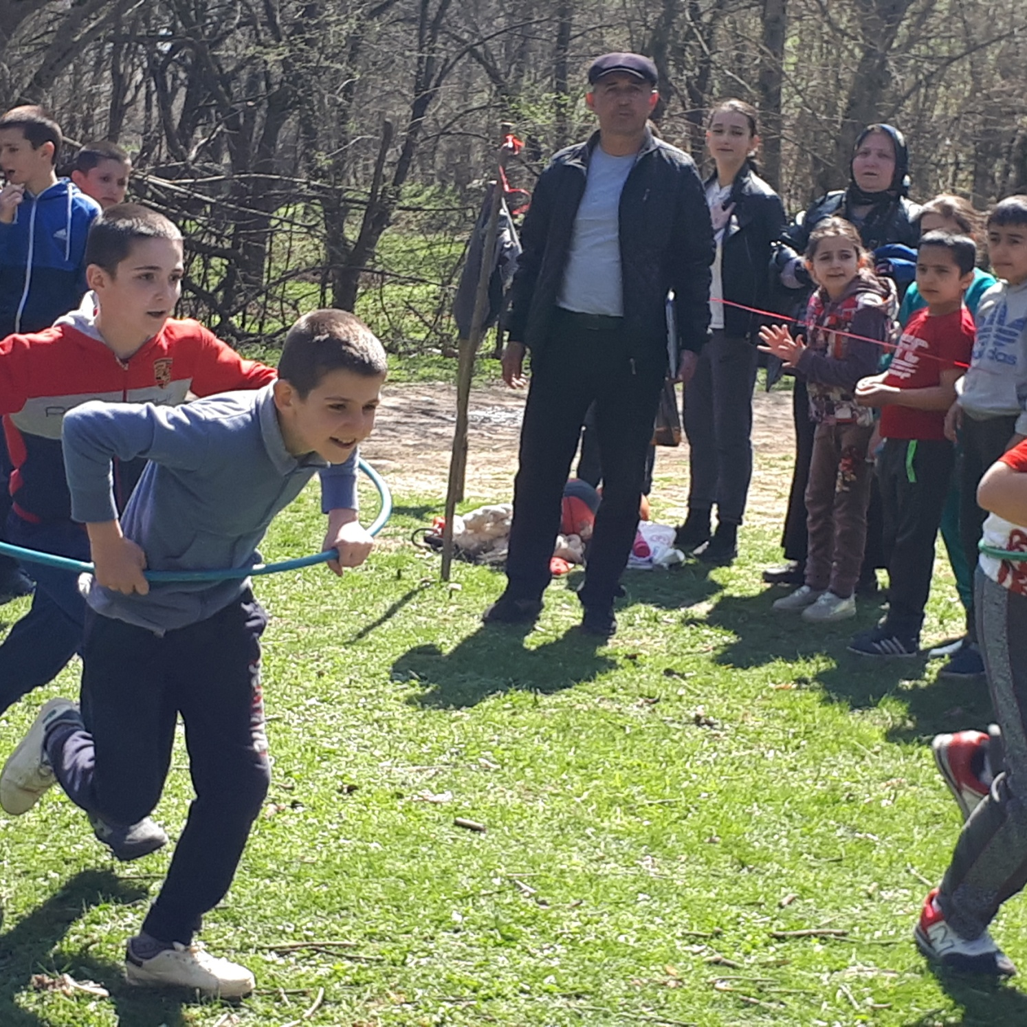
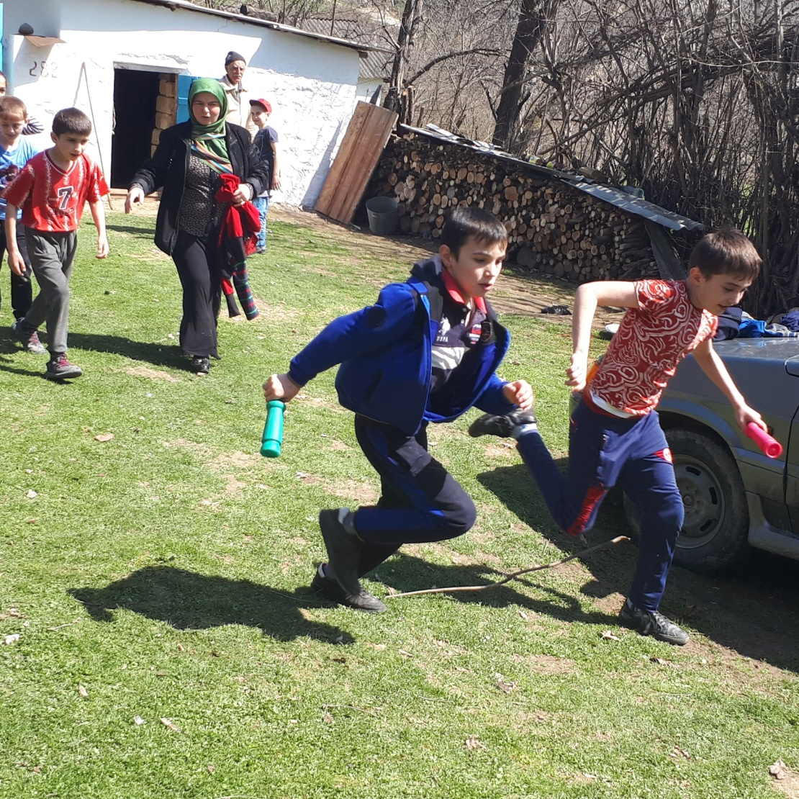
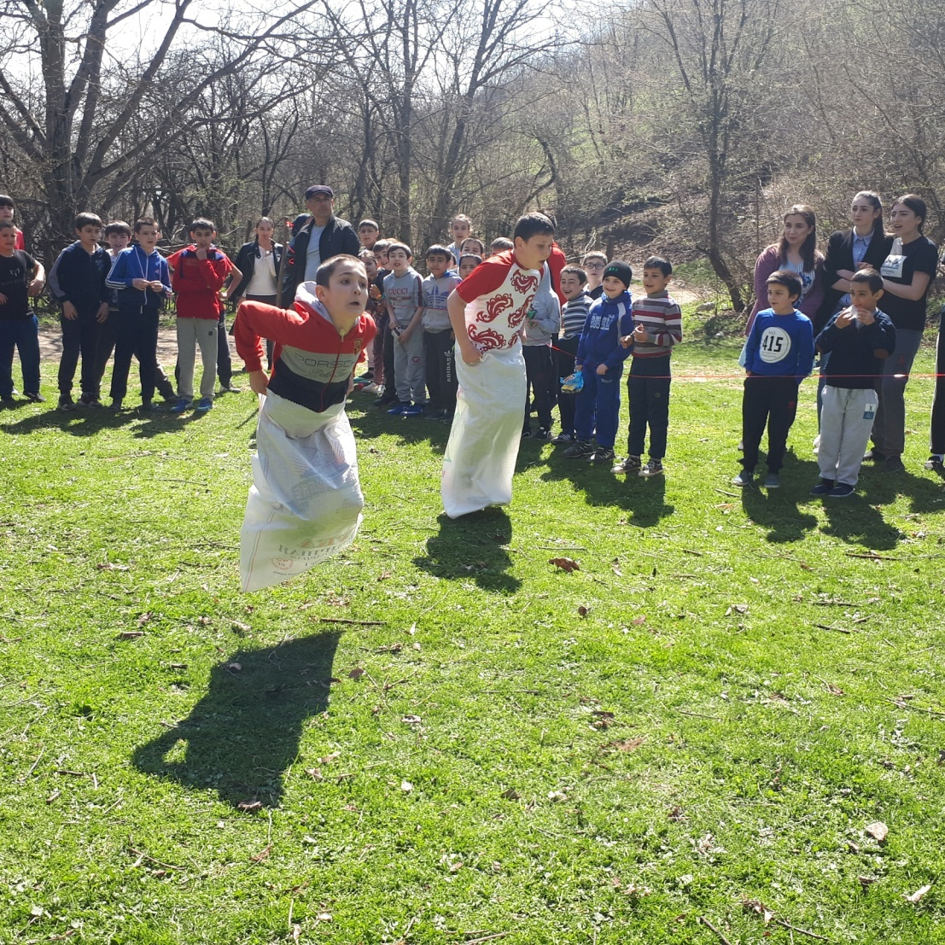
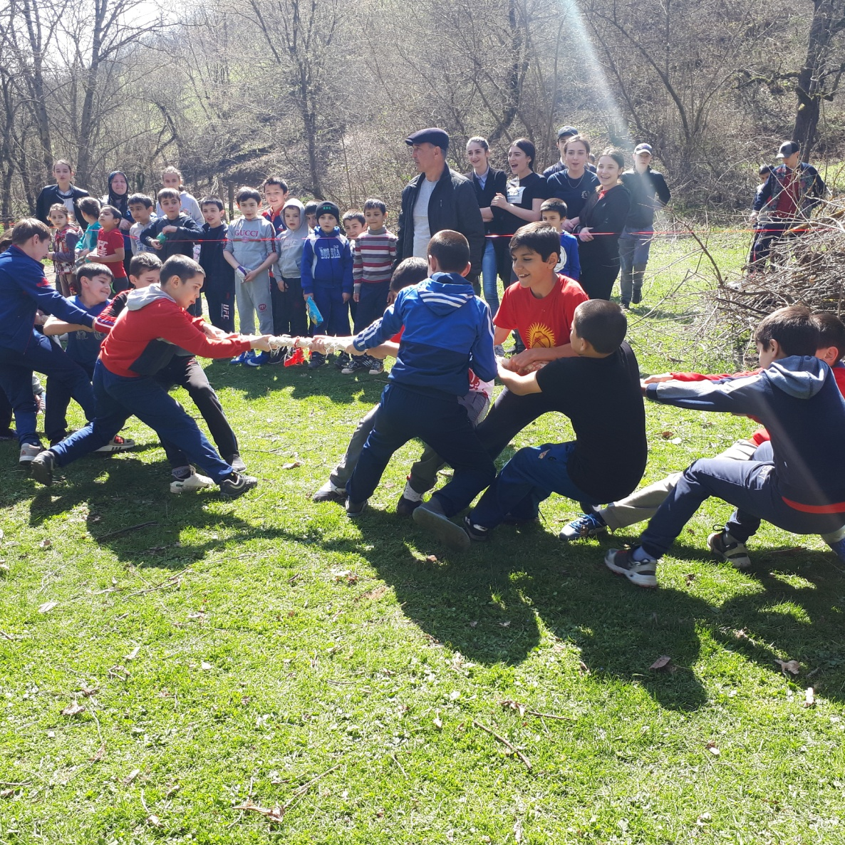
Вывод.
Все спортивные и оздоровительные мероприятия были направлены на пропаганду здорового образа жизни, физической культуры и занятий спортом.
Кроме оздоровительного эффекта, такие мероприятия способствуют хорошему настроению, созданию благоприятного психологического климата в классах, дают возможность ребятам раскрыть свои способности в нестандартной обстановке и проявить свои лучшие качества: уважение к окружающим, заботу о товарищах, силу, выносливость, смекалку, терпение и др.
День прошёл «на одном дыхании» – все расходились в хорошем настроении, получили заряд бодрости и энергии и, конечно же, много полезной информации.

Директор школы – Нахбаров З.М.
Зам дир по ВР Закарьяева Ф.Ш.

